Ссылки для прохождения регистрации на мероприятие и
на онлайн участие в мероприятии

Ссылка на мероприятие в «Сферум» | QR код на мероприятие в «Сферум» | Ссылка для регистрации «Яндекс форма» | QR код для регистрации на Яндекс форму»
https://sferum.ru/?call_link=BWWRnmy16vwhhPlwgBScj2tbz25IGw0_ONxJcJrKK4k | 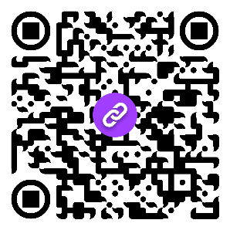 | https://forms.yandex.ru/u/64b7d5d9c09c022e654f015a/ | 